

DIPARTIMENTO CONCORSI

Al Delegato Regionale Alla Commissione Controllo Concorsi

Sig.ra : Maria Cristina Germani commissionecontrolloconcorsi@fiaf.net

VERBALE DI GIURIA DELLA MANIFESTAZIONE

Concorso : 39° CONCORSO FOTOGRAFICO NAZIONALE PIANO DEL QUERCIONE

Patrocinio n° FIAF n°2021M11 Raccomandazione n°
Tema: 1 VR - Tema Obbligato - L’Olivo e il suo ambiente: (Colori e Bianconero)
2 LB - Tema Libero: (Colori e Bianconero)
3 PORTFOLIO: (Colori e Bianconero)
Cod : VR - LB – PORTFOLIO

I sottoscritti :

Giuria VR - Tema Obbligato - L’Olivo e il suo ambiente e Portfolio LB

Adami Stefania
Onorificenze: AFI - IFI
Circolo di appartenenza: Circolo Fotocine Garfagnana BFI
Eventuale carica ricoperta: Nessuna
Indirizzo completo: Via San Leonardo da Porto Maurizio 7-55027 Gallicano (LU)
Fruzzetti Alessandro
Onorificenze: AFI
Circolo di appartenenza: Fotoclub Collesalvetti BFI
Eventuale carica ricoperta: Segretario - Testimonial Progetto "Ambiente Clima Futuro"
Indirizzo completo: Via Umberto 1° 11-57014 Collesalvetti (LI)
Cerri Giancarlo
Onorificenze: AFI, BFI, AFIAP-EFIAP
Circolo di appartenenza: Circolo Fotografico Misericordia Piano del Quercione BFI
Eventuale carica ricoperta: Consigliere
Indirizzo completo: Via Sarzanese 1446-Bozzano 55054 Massarosa (LU)

Giuria LB - Tema Libero

Cavalletti Massimo
Onorificenze: AFI-AFIAP-EFIAP-SONIC
Circolo di appartenenza: Sonic
Eventuale carica ricoperta: Delegato provinciale FIAF Prov. Lucca
Indirizzo completo: Via delle Ville 71-55013 Lammari (LU)
Righeschi Enzo
Onorificenze: IFI-BFI-EFEAP/S-ESFIAP
Circolo di appartenenza: G.F Carpe Diem Cavriglia
Eventuale carica ricoperta: Presidente - Direttore Dipartimento Esteri e Consigliere Nazionale FIAF
Indirizzo completo: Via di Ucerano n°49-52025 Montevarchi (AR)
Albiani Emiro
Onorificenze: AFI-AFIAP-BFI
Circolo di appartenenza: Circolo Fotografico Misericordia Piano del Quercione BFI
Eventuale carica ricoperta: Presidente Circolo
Indirizzo completo: Via Campisano Corsanico-55054 Massarosa (Lu)

Visto dei giurati
Stefania  Adami | 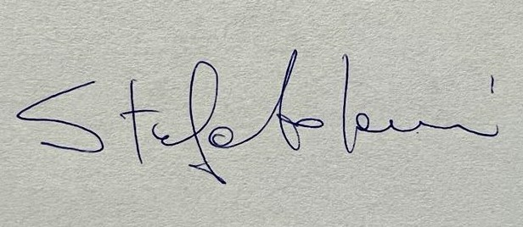 | 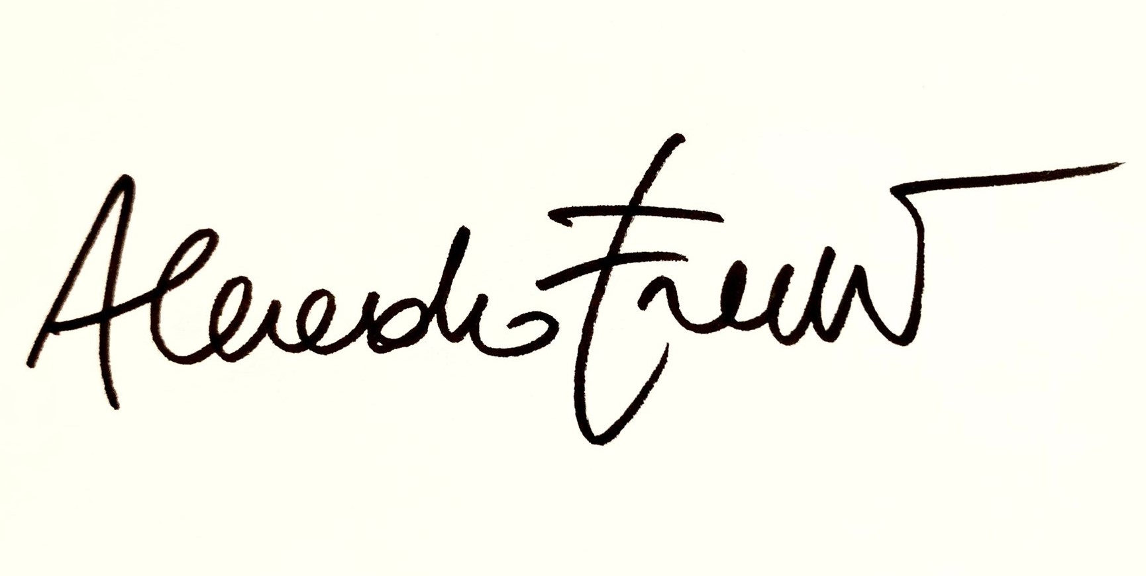  Alessandro  Fruzzetti |  | 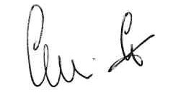  Giancarlo  Cerri
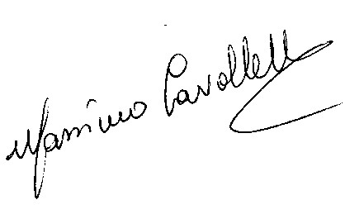  Massimo  Cavalletti |  | 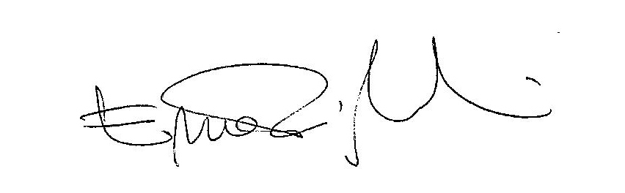  Enzo  Righeschi |  | 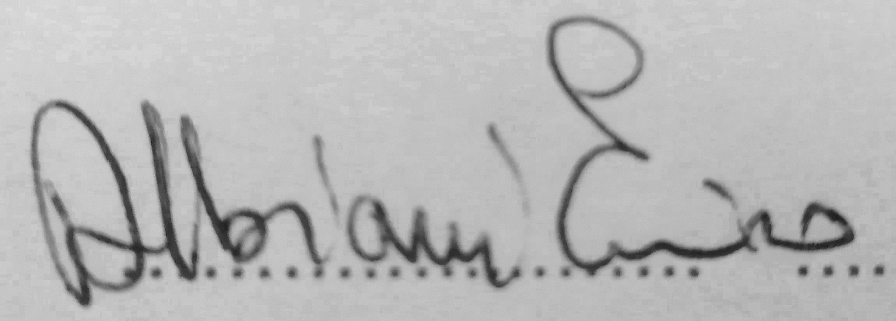  Emiro  Albiani

Riuniti in Giuria a: Ognuno al proprio domicilio nei giorni: 24-25/04/2022 per esaminare: i lavori di n° 180 iscritti

n. 359 | fotografie/lavori | di n. 98 | autori nel | Tema VR Obbligato | sez. ……………
n. 645 | fotografie/lavori | di n. 162 | autori nel | Tema LB Libero | sez.……………
n. 1390 | fotografie/lavori | di n. 120 | autori nel | Tema Portfolio | sez. ……………
n. ………. | fotografie/lavori | di n. …… | autori nel | Tema ............ | sez. ……………
n. ………. | fotografie/lavori | di n. …… | autori nel | Tema ............ | sez. ……………
n. ………. | fotografie/lavori | di n. …… | autori nel | Tema ............ | sez. ……………
n. ………. | fotografie/lavori | di n. …… | autori nel | Tema ............ | sez. ……………
n. ………. | fotografie/lavori | di n. …… | autori nel | Tema ............ | sez. ……………
n. ………. | fotografie/lavori | di n. …… | autori nel | Tema ............ | sez. ……………
N° 2394 (2394 di cui 120 del Collage dei portfolio) lavori di n° 380 autori partecipanti alle n.3 sezioni di cui 2 a Tema libero ed 1 Tema obbligato
Utilizzando come sistema di valutazione (*) votazione elettronica
(*) (A mezzo votazione elettronica, videoconferenza con discussione, votazione collegiale)
Hanno deciso di ammettere:
n. 79 | fotografie/lavori | di n. 43 | autori nel | Tema VR Obbligato | Sez. ………….
n. 179 | fotografie/lavori | di n. 86 | autori nel | Tema LB Libero | Sez…………..
n. 14 | fotografie/lavori | di n. 14 | autori nel | Tema Portfolio. | Sez. ………….
n. ………. | fotografie/lavori | di n. …… | autori nel | Tema ............ | Sez.………….
n. ………. | fotografie/lavori | di n. …… | autori nel | Tema ............ | Sez.………….
n. ………. | fotografie/lavori | di n. …… | autori nel | Tema ............ | Sez. ………….
n. ………. | fotografie/lavori | di n. …… | autori nel | Tema ............ | Sez. ………….
n. ………. | fotografie/lavori | di n. …… | autori nel | Tema ............ | Sez. ………….
N° 272 lavori di n° 106 autori alle 3 sezioni di cui 2 a tema libero ed 1 tema obbligato
E DI ASSEGNARE I PREMI IN PALIO COME SEGUE

N.B. Nella sezione portfolio ogni lavoro è considerato uno indipendentemente dalle fotografie inviate.
E di assegnare i premi in palio come segue: (Fare seguire l’elenco dettagliato di tutti i premi indicando cognome e nome dell’autore, eventuale onorificenza, titolo della fotografia/lavoro e premio assegnato)

SEZIONE "VR-Tema Obbligato - L'Olivo e il suo ambiente": (Colori e/o Bianconero)

- "1° Premio" all'autore Renato Maffei-EFIAP/G EFIAF- con l'opera "Sacchi di olive"
- "2° Premio" all'autore Fausto Meini-AFIAP-EFIAF- con l'opera "Prospettive"
- "3° Premio" all'autore Martino Mancini-AFI-BFI- con l'opera "Primavera toscana"
- "4° premio" all'autore Fabrizio Carlini-BFI - AFI- con l'opera "il bacio"
- "5° Premio" all'autore Paola Zuliani- con l'opera "Trifora pugliese"
- "6° Premio" all'autore Laura Dell Ira-AFI - con l'opera "DALLE OLIVE NASCE L OLIO"

SEZIONE "LB- Tema Libero": (Colori e/o Bianconero)
- "Miglior Opera Tema Libero" all'autore Roberto Cerrai -AFIAP- con l'opera "Slalom gigante 17"
- "1° Premio" all'autore Eugenio Fieni-AFI-EFIAF-EFIAP/D2-GPUCR3–VIP2 -con l'opera "Nenet Life21.13"
- "2° Premio" all'autore Michele Macinai-AFI EFIAF EFIAP/G - con l'opera "dark hedges 1"
- "3° Premio" all'autore Alessio Cipollini-AFI-AFIAP- con l'opera "Upupa"
- "4° Premio" all'autore Massimiliano Falsetto-AFI-EFIAF/S-EFIAP/G- con l'opera "Training action"
- "5° Premio" all'autore Giuseppe Bernini-EFIAP/G EFIAF/B- con l'opera "The first of the group"
- "6° Premio" all'autore Tiziana Marchetti-EFIAF- con l'opera "Orso Kuril"
- "Menzione d'onore Ambiente" all'autore Giuseppe Tomelleri-M/FIAP EFIAP/D3-con l'opera "The big tide nr 27"
- "Menzione d'onore Sport" all'autore Adriano Boscato- con l'opera "Canoa 19"

SEZIONE "PORTFOLIO": (Colori e/o Bianconero)
- "1° premio" all'autore Pietro Guidugli-BFI- con l'opera "50 anni portati bene_15"
- "2° premio" all'autore Roberto Biggio- con l'opera "viaggio col nonno"
- "3° Premio" all'autore Elio Randi-AFIAP-EFIAP- con l'opera "La sottile linea grigia 112"
- "4° Premio" all'autore Antonio Lorenzini- con l'opera "Romanì"
- "5° Premio" all'autore Andrea Giliberto Giusti- con l'opera "Corpo e Natura 12"
- "6° Premio" all'autore Sergio Pampana-AFIAP- con l'opera "Dentro la Notte di Cuba"

Premi Speciali
- Premio circolo con più partecipanti al circolo "GRUPPO FOTOGRAFICO CARPE DIEM (AR)"
- Premio circolo con più opere ammesse al circolo "GRUPPO FOTOGRAFICO CARPE DIEM (AR)"

Visto, letto ed approvato.
Piano del Quercione 25/04/2022

Presidente Associazione Organizzatrice

Firme dei Giurati
Adami Stefania | Firma
Alessandro Fruzzetti | Firma
Giancarlo Cerri | Firma
Massimo Cavalletti | Firma
Enzo Righeschi | Firma
Emiro Albiani | Firma

PS:
Rispettando le restrizioni su gli spostamenti delle persone dovute al Covid19, le firme riportate sul presente verbale sono state inserite copiandole da un file di scanzione da loro effettuate e successivamente tutti i Giurati hanno ricevuto per mail il verbale compilato per eventuali osservazioni e/o correzioni e approvazione.

